**Лабораторная работа №1 студента группы М80-114СВ-24 Никитина Кирилла Васильевича: Градиентный спуск и его модификации.**

В качестве пошагового решения лабораторной работы было написано пять программ:

1. Первая программа отвечает за решение данных задач:

* Запрограммировать собственную реализацию классического градиентного спуска
* Запрограммировать пайлайн тестирования алгоритма оптимизации
  + Визуализации функции и точки оптимума
  + Вычисление погрешности найденного решения в сравнение с аналитическим для нескольких запусков
  + Визуализации точки найденного решения.

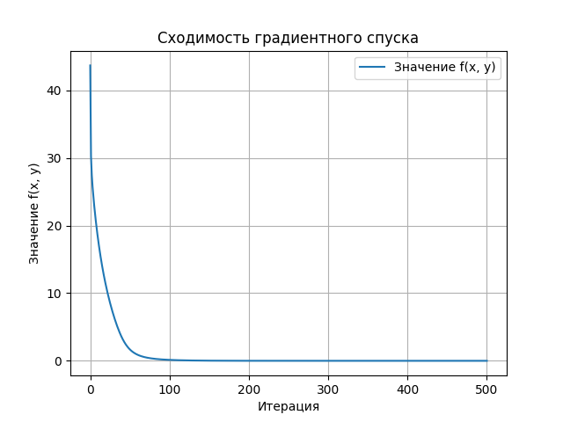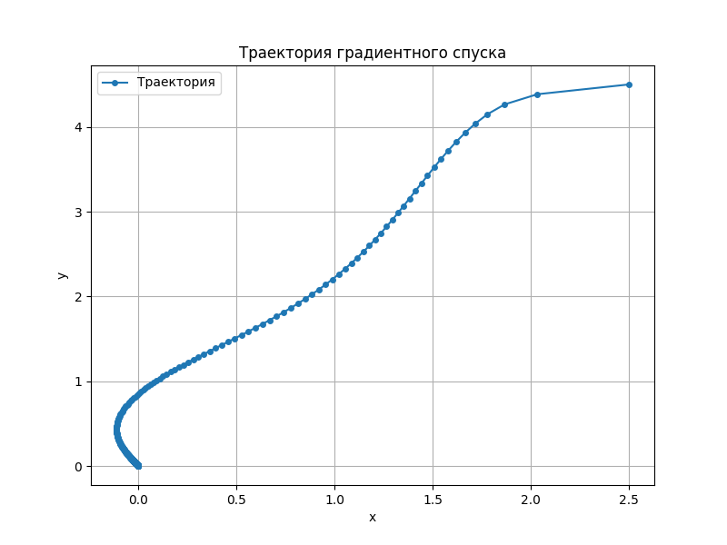

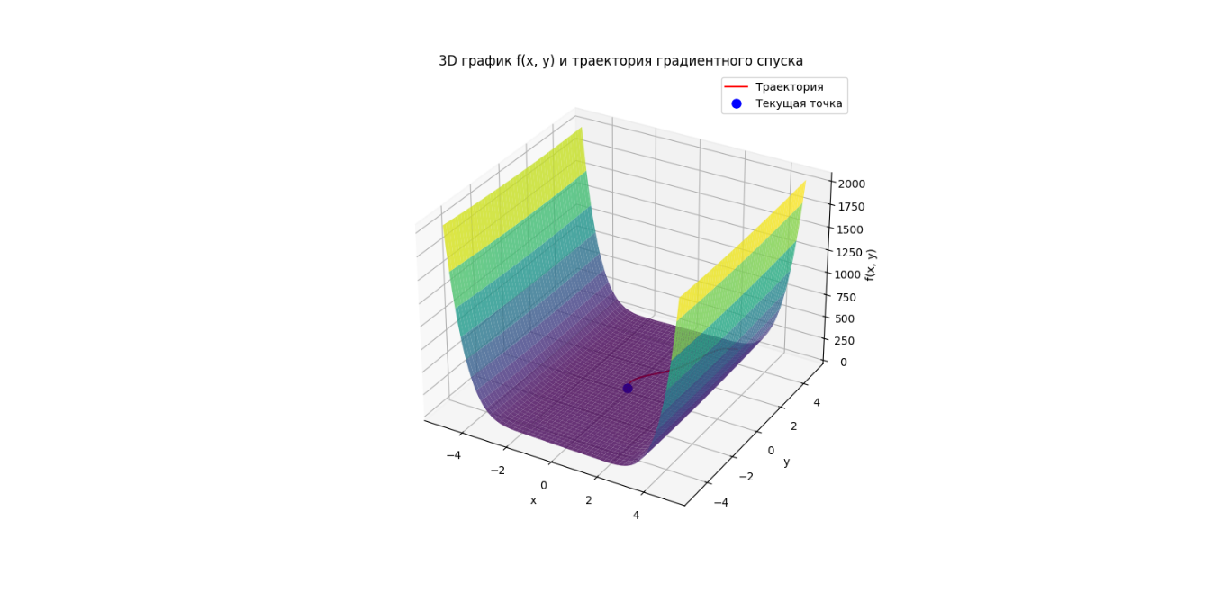



1. Во второй программе реализована передача функции градиента от пользователя.



1. В третьей программе была реализована и протестирована моментная модификация, также было добавлено символьное вычисление градиента.

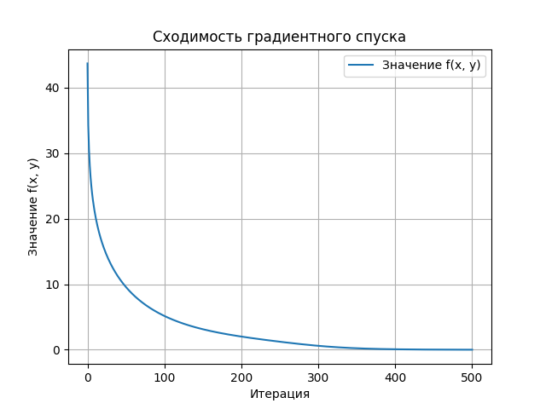

1. В четвертой программе была реализована и протестирована адаптивная модификация.

 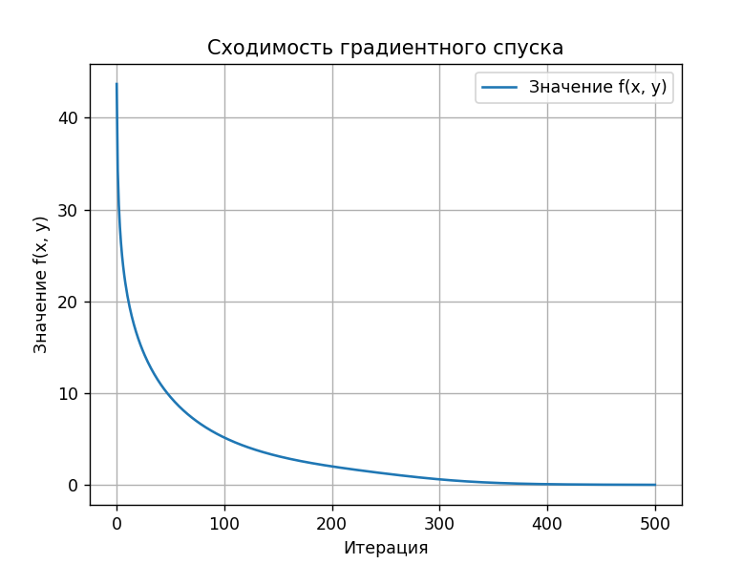

1. В четвертой программе была реализован и протестирован метод эволюции темпа обучения, также был добавлен счетчик итераций для анимации.

 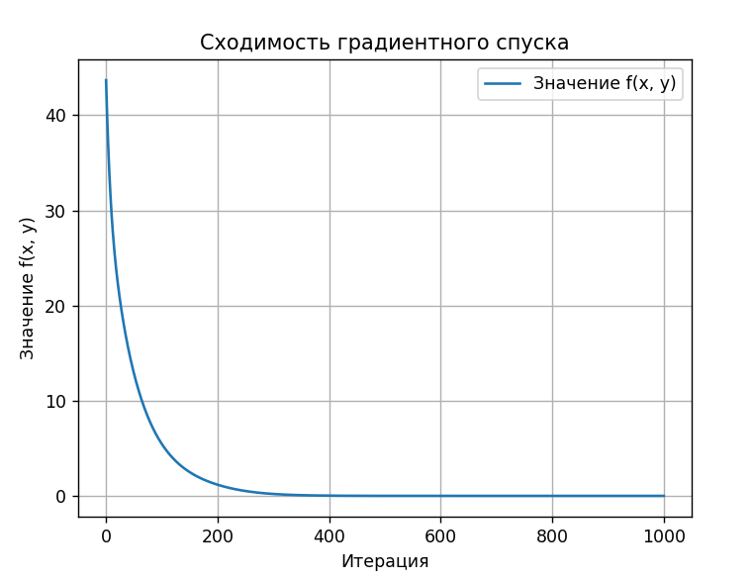 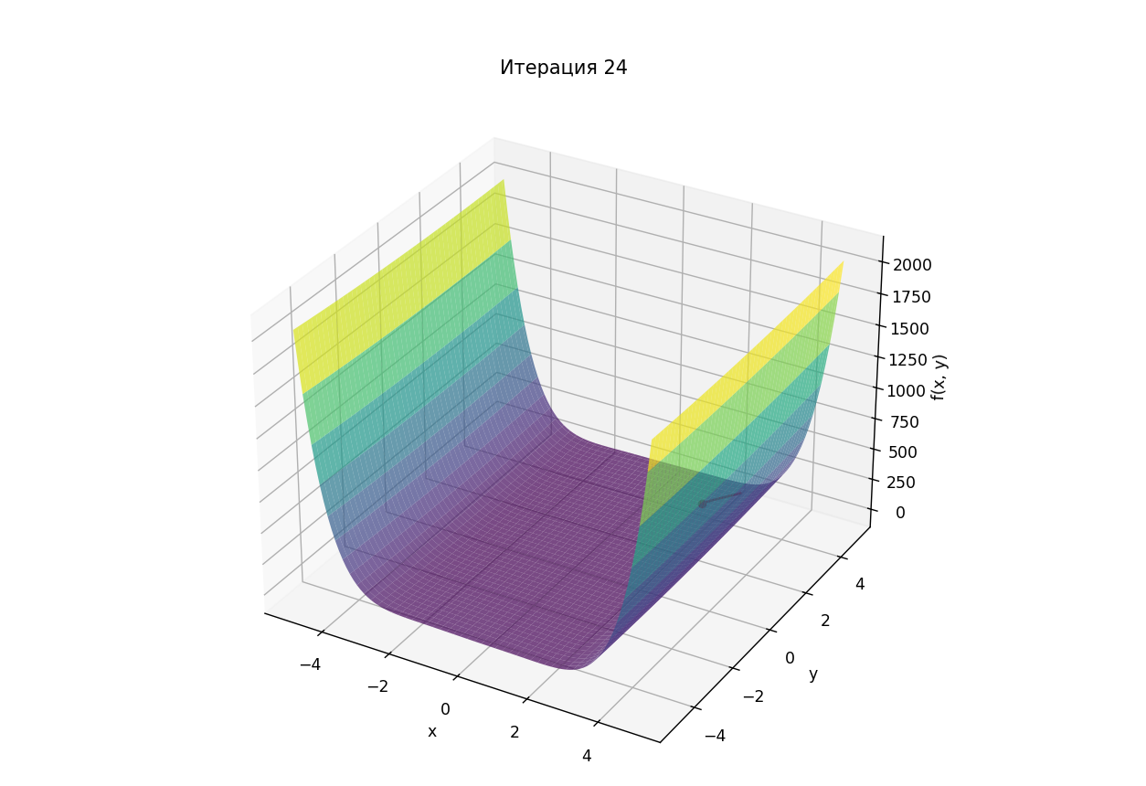 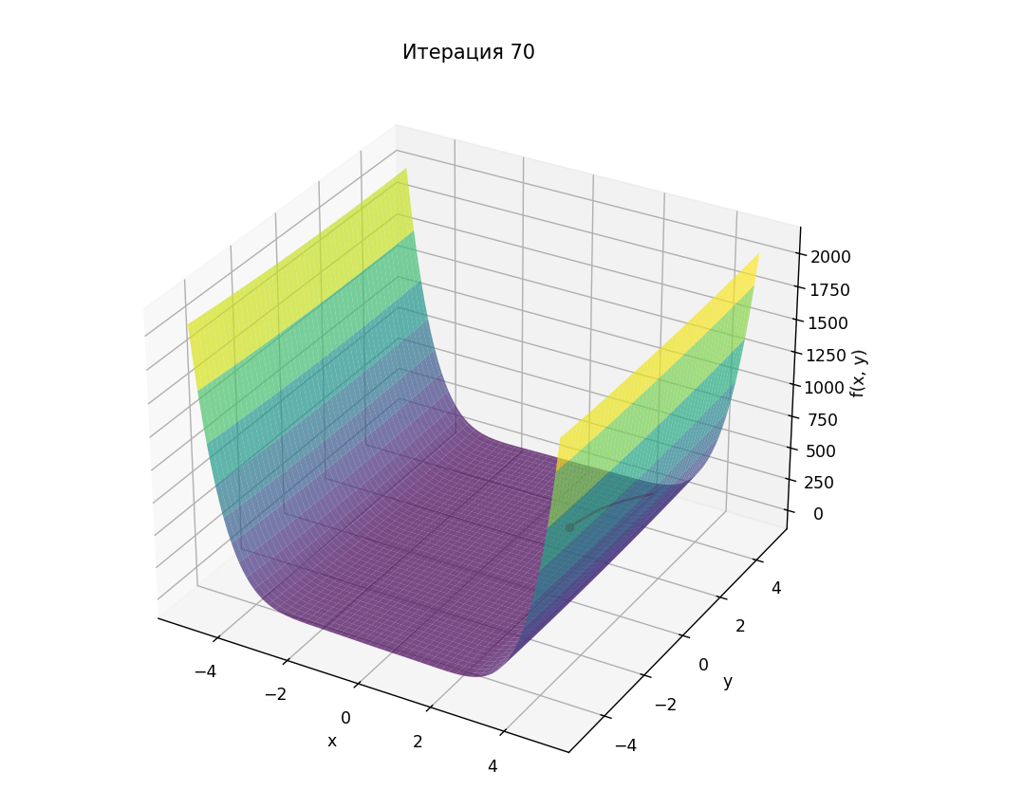

Аналогичным образом были написаны программы для функции

1. **

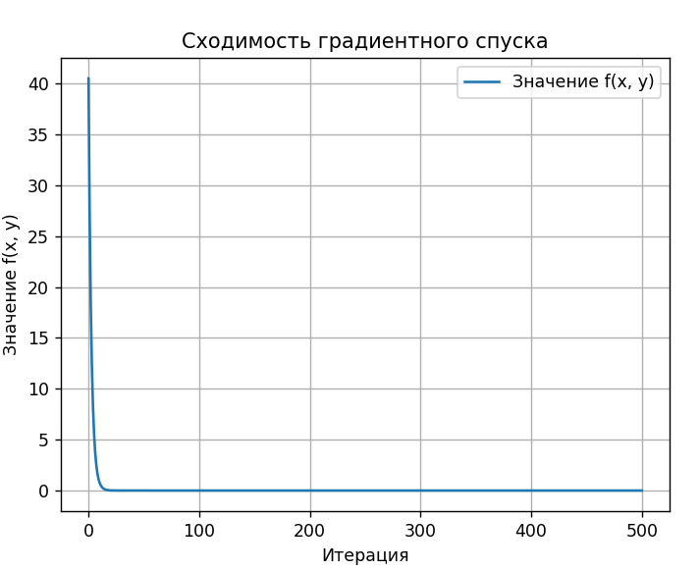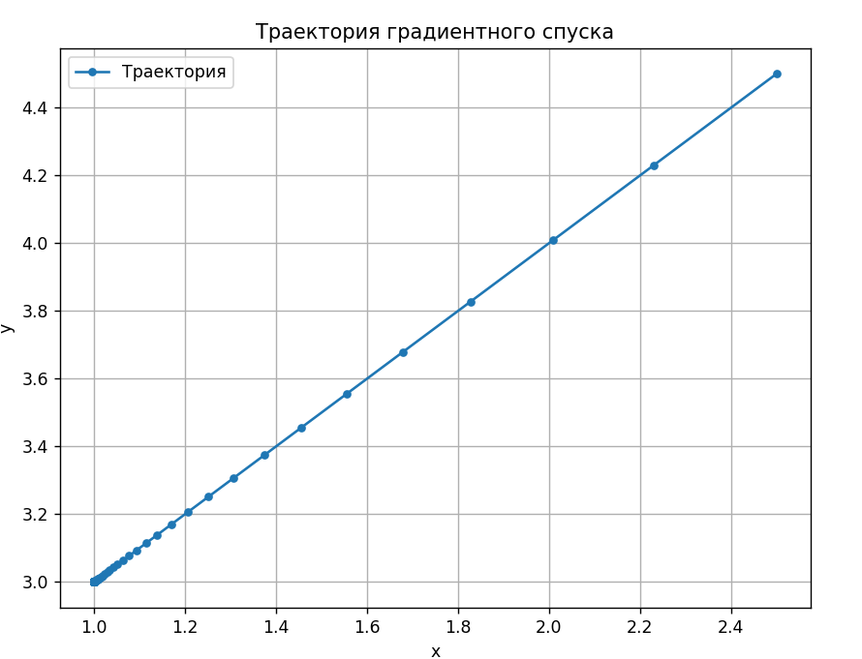

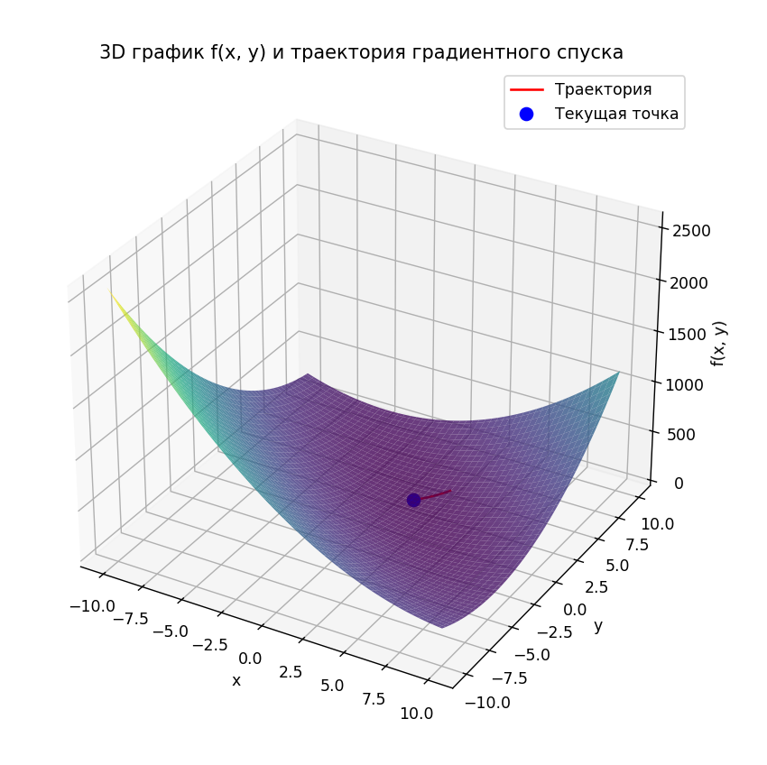

1. 
2. 

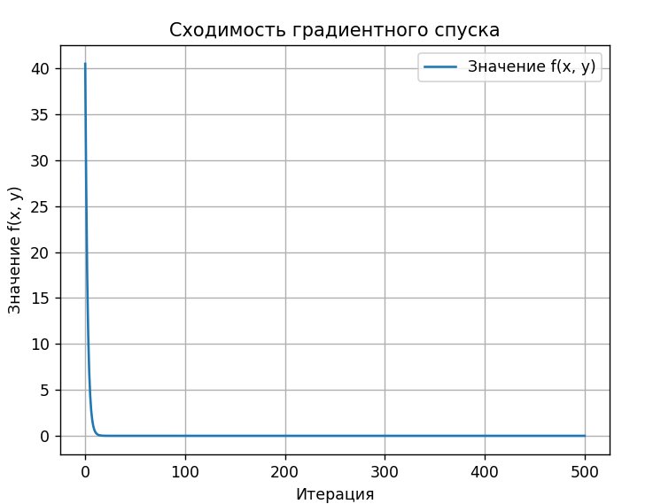

1. 

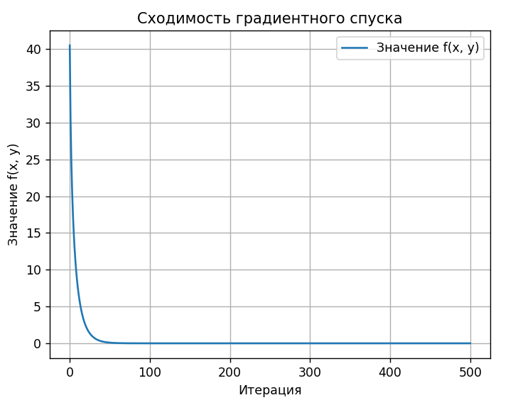

1. 

